Opdracht oriëntatie op keramiek
Zelfstandige opdracht 2

Vragen
- Wat verstaan we onder keramiek?

- in welke kleuren is klei verkrijgbaar?

- leg in eigen woorden uit wat klei is?

- welke klei soort kun je het beste gebruiken voor het maken van beelden?

- waar bestaat keramiek uit?

- vertel in eigen woorden wat chamotte is en wat het met het eindproduct doet?
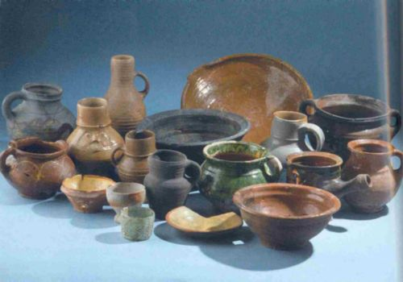

Heb je de vragen beantwoord kijk deze na “antwoorden oriëntatie op de keramiek”

